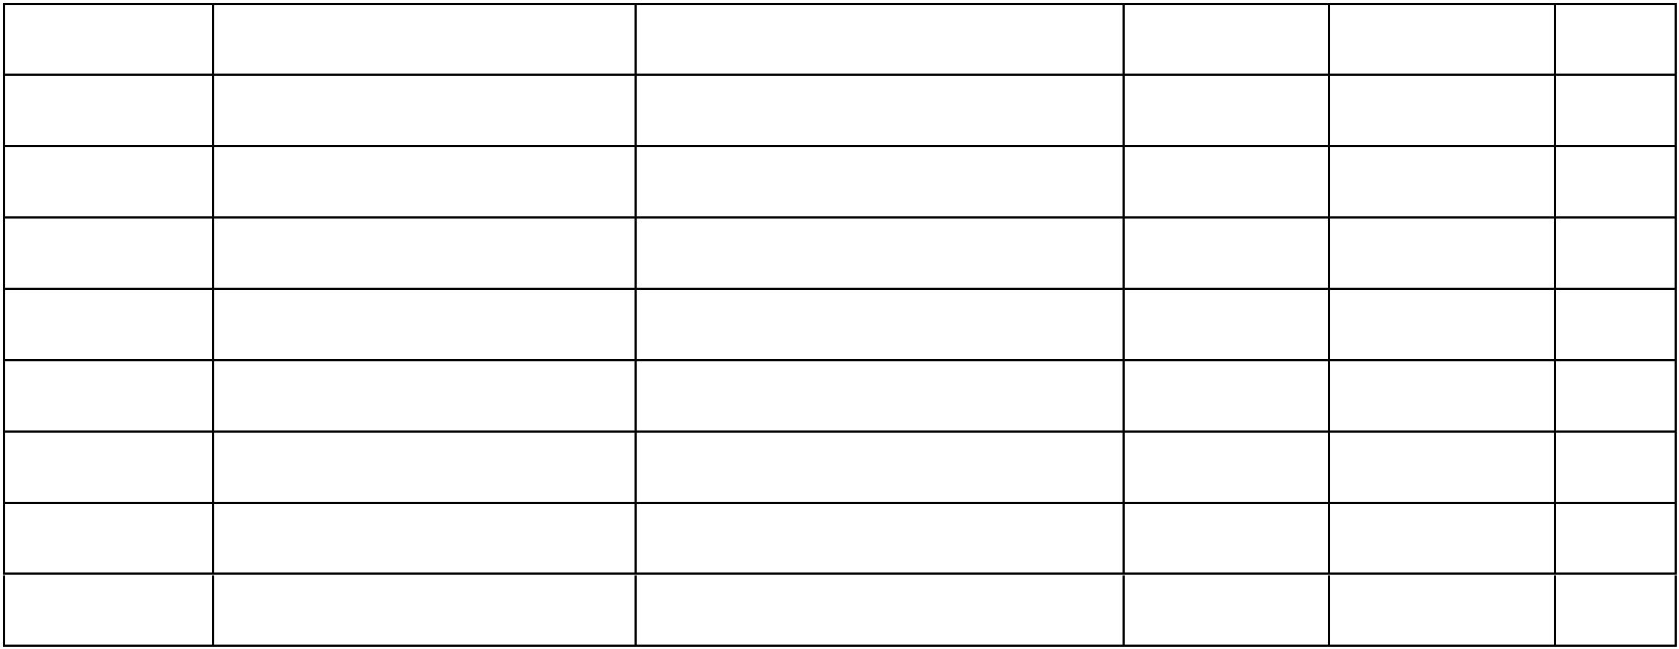附件 6：

泰州市教育科学“十四五”规划课题申报汇总表 （2024年度） 教师发展中心公章

单位全称 课题名称 申报人 课题类别 研究方向与范围 备注

教师发展中心主任签名： 教师发展中心课题管理联系人签名：